**Docker** - программное обеспечение для автоматизации развёртывания и управления приложениями в средах с поддержкой контейнеризации, контейнеризатор приложений.

Позволяет “упаковывать” приложение со всем его окружением и зависимостями в контейнер, который может быть перенесен на любую Linux-систему, а также предоставляет среду по управлению контейнерами

Докер в отличие от виртуальной машины не создает отдельную ОС, а обращается напрямую к хостовой ОС

По сути docker виртуализирует только слой Application, в то время как VirtualBox, … виртуализирует слой ядра + application

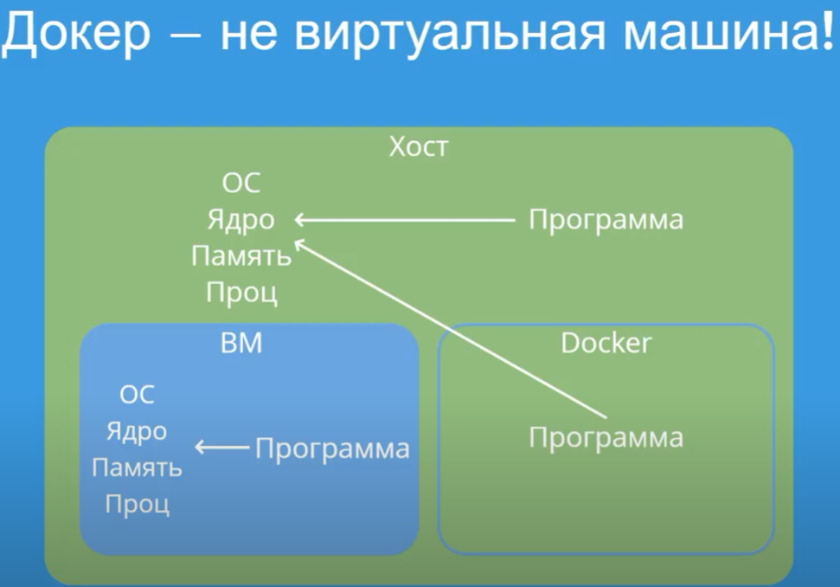

**Зачем докеру VM**

Так как докер есть только на Linux, то при установке на Windows или Mac, ставится виртуалка Linux, и же из нее запускается Docker. В основном используется дистрибутив alpine.

**Архитектура Docker**

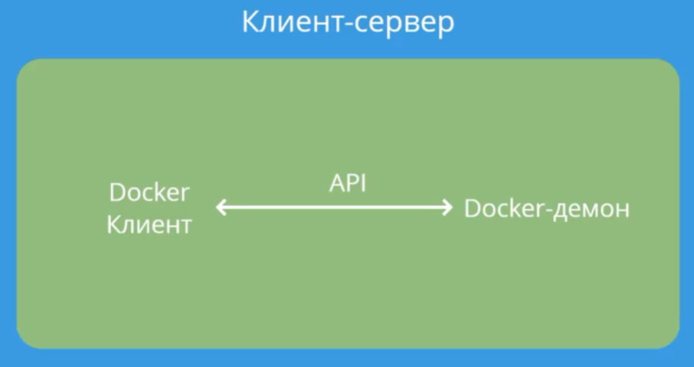

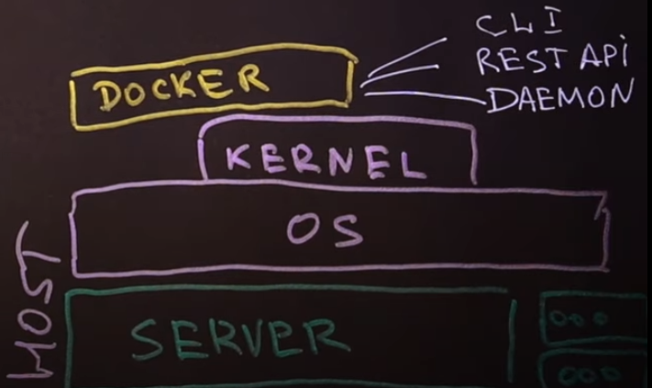

* Docker Engine - клиент-серверное приложение (CE или Enterprise). Состоит из 3 компонентов
  + CLI – консольный клиент, который взаимодействует с сервером Docker через REST API
  + REST API – http интерфейс для передачи команд докеру
  + DAEMON - сервер Docker, отвечающий за управление ключевыми механизмами системы.

Каждый контейнер состоит из слоев. Первый слой – это дистрибутив linux, для запуска контейнера. Как правило, используется alpine. Следующие слои – слои приложения, и тд. Это полезно, так как если мы будет переходить на более новую версию приложения, не нужно будет скачивать ее полностью. Скачаются только те слои, которые были изменены с прошлой версии

**Зачем нужен Docker для QA?**

* **Изоляция процессов**, в том числе и процессы для запуска автотестов. Тем самым мы можем сколько угодно раз запустить автотеты на нужной системе, и сделать это быстрее чем с виртаулкой
* **Разворачивание окружений**. Если нужно запустить тесты, то теперь не нужно каждый раз устанавливать на машину Selenium, … Достаточно скачать и запустить docker контейнер, при этом потребление памяти будет меньше, чем если бы мы пользовались виртуалкой
* **Чистота на рабочей машине**. Если нужно попробовать другую версию программы, то достаточно запустить ее в другом контейнере, а не удалять и устанавливать по новой
* **Отделение от инфраструктуры**